4주차 예비 보고서

전공: 컴퓨터공학 학년: 2학년 학번: 20221559 이름: 박준우

1. 홈 디렉토리 확인

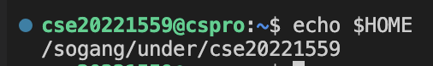

2. 사용할 data 생성

Data라는 이름의 파일을 만들고, vi 에디터로 열겠다는 명령을 수행한다.

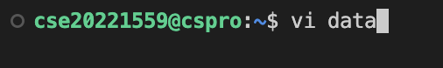

이후 vi 에디터에서 i를 눌러 입력모드로 바꾼 후, 데이터를 입력한다.

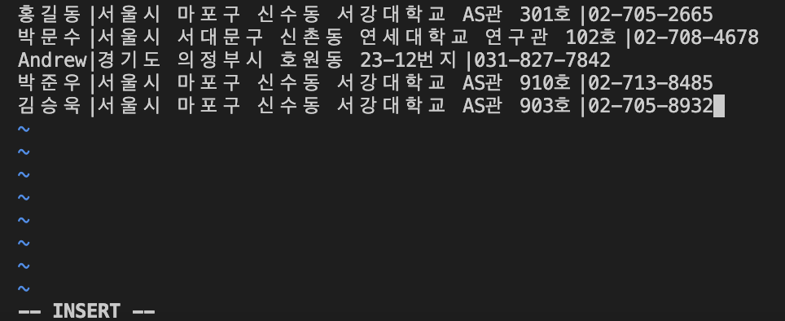

Escape 키를 누른 후, :wq를 입력 후 엔터를 입력해 저장한 후, vi 에디터를 종료한다.

3.

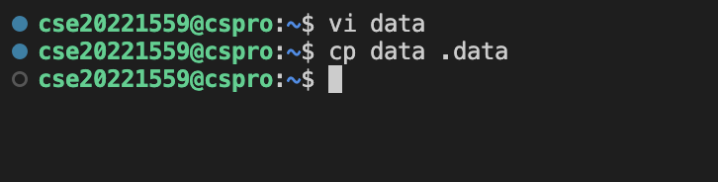

$ cp (복사할 파일 명) (복사해서 만들 파일 명) 명령어를 이용했다.

4. $ls -al 명령어를 입력해 현재 디렉토리에 있는 파일과 디렉토리들의 권한을 확인한다.

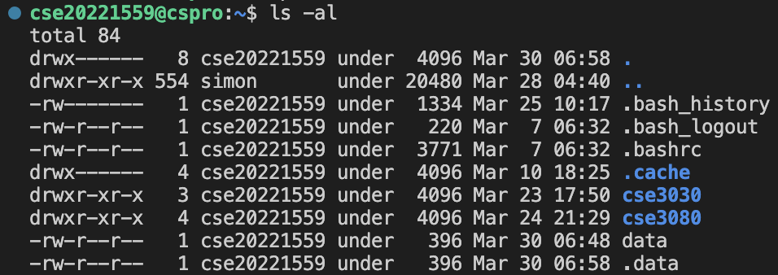

방금 만든 data 파일과, 복사한 .data 파일은 소유자가 읽고 쓸 수 있고, 나머지 권한은 읽기만 할 수 있는 권한이 부여되어 있음을 확인할 수 있다.

그룹 및 다른 사용자가 아무것도 하지 못하도록 하는 권한은 ---, 0에 해당하므로, chmod 명령어를 이용하여 권한을 변경한다.

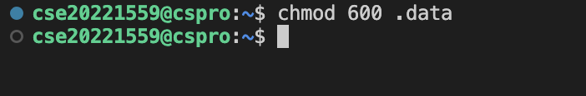

5. 디렉토리에 대한 권한

1) 읽기 - 파일 나열

2) 쓰기 - 파일들의 생성, 삭제, 이름 변경

3) 실행 - 디렉토리 내의 접근 권한

해당 권한이 있어야 디렉토리로 이동할 수 있다.

예를 들어, 4번의 ls -al 명령어 실행결과에서 cse3030이라는 디렉토리는 모든 권한이 해당 디렉토리를 읽을 수 있고, 접근이 가능하지만, 디렉토리 내에 파일을 생성하고, 삭제하고, 파일명의 변경 권한은 소유자에게만 있는 것이다.

6. c / c++ 프로그램의 컴파일 과정

Preprocess, Compile, Assemble, Link의 4단계로 이루어진다.

1) Preprocess

다음 단계에서 어셈블리 언어로 컴파일하게 되는데, 어셈블리로 컴파일 되기 적절한 형태로의 변환 및 일부 최적화가 이루어진다.

Preprocessor가 #include, #define, typedef 등의 구문들을 .c 파일에서 사용했다면 include한 코드를 가져오고, 매크로 선언한 것들을 대치해주는 과정을 거쳐 .i(전처리 된 c) 파일로 생성한다.

이 과정에서 주석 등이 삭제된다.

2) Compile

Compiler가 앞서 전처리한 C코드를 어셈블리어로 바꿔서 .s 파일로 바꿔준다.

3) Assemble

Assembler가 어셈블리어를 기계어(바이너리 파일)로 바꿔준다. 명령어와 데이터가 들어있는 구조를 가진 .o 파일이 생성된다. 여기부터는 전부 숫자라서 사람이 읽어도 잘 이해하지 못한다.

gcc는 gnu project에서 만든 as라는 어셈블러를 사용한다고 한다.

4) Link

Linker가 앞서 만든 바이너리 파일들과, 존재한다면 동적 라이브러리를 연결해서 실행 파일을 만들어준다.